Лекция 5: третье поколение - Генеративные искусственные нейронные сети

Генерация изображения

Общая концепция: попытка создать видоизменённое исходное изображение из обучающего набора данных, для чего либо производится зашумление исходных данных, либо создание подражающего изображения из первородного шума.

GAN (Generative Adversarial Network)

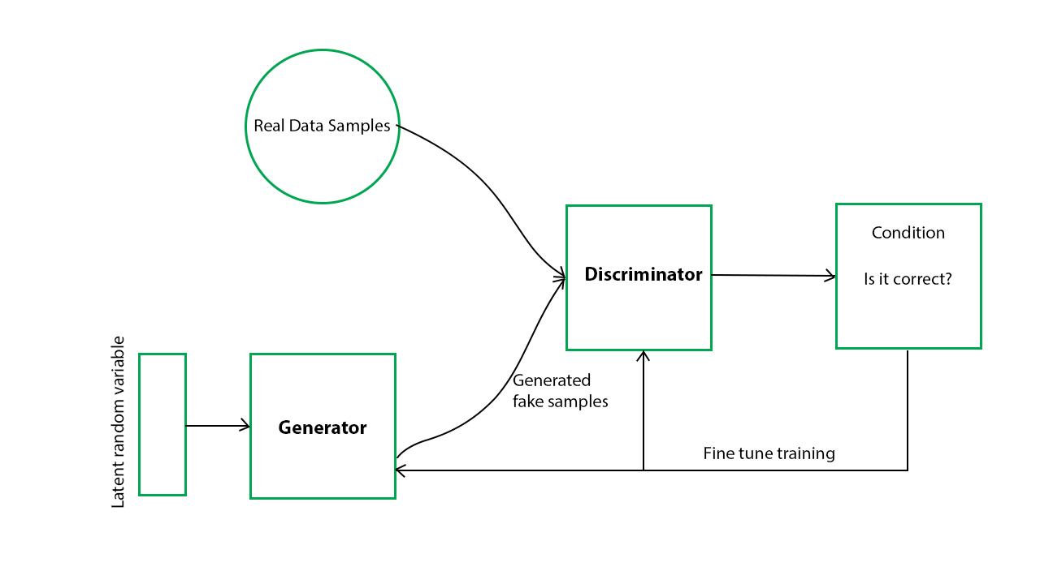
        - Генератор (подделыватель) создает изображения из случайного шума, стремясь обмануть Дискриминатора. Дискриминатор (детектив) одновременно учится отличать реальные изображения из датасета от подделок. Это соревнование заставляет Генератор создавать все более реалистичные изображения.

          - Генератор получает на вход случайный шум и преобразует его в строку синтетических данных. Он обучается так, чтобы максимизировать ошибку дискриминатора (т.е. обманывать его). Дискриминатор обучается правильно отличать реальные строки от сгенерированных.

          - Пайплайн:

            - Обучение Дискриминатора: На реальных и сгенерированных (Генератором) мини-батчах вычисляется вероятность правильной классификации.

            - Обучение Генератора: Генератор создает новый батч и пытается "обмануть" обученного Дискриминатора.

            - Шаги 1-2 повторяются итеративно.

          - Хотя GAN способны генерировать очень четкие изображения, они известны своей нестабильностью обучения и явлением "коллапса режимов", когда Генератор начинает создавать очень похожие или одинаковые изображения

        - Функция потерь GAN:

          - Где:

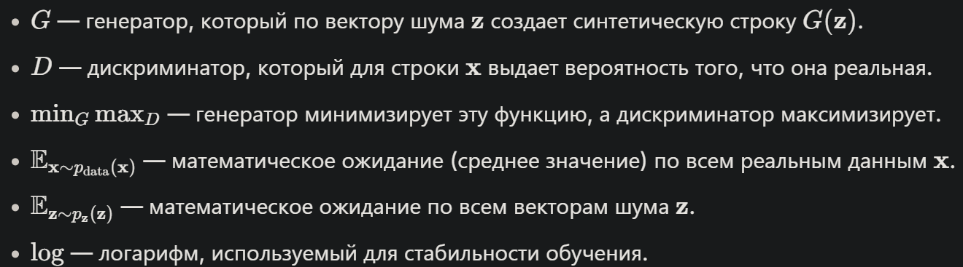

VAE (Variational Autoencoders)

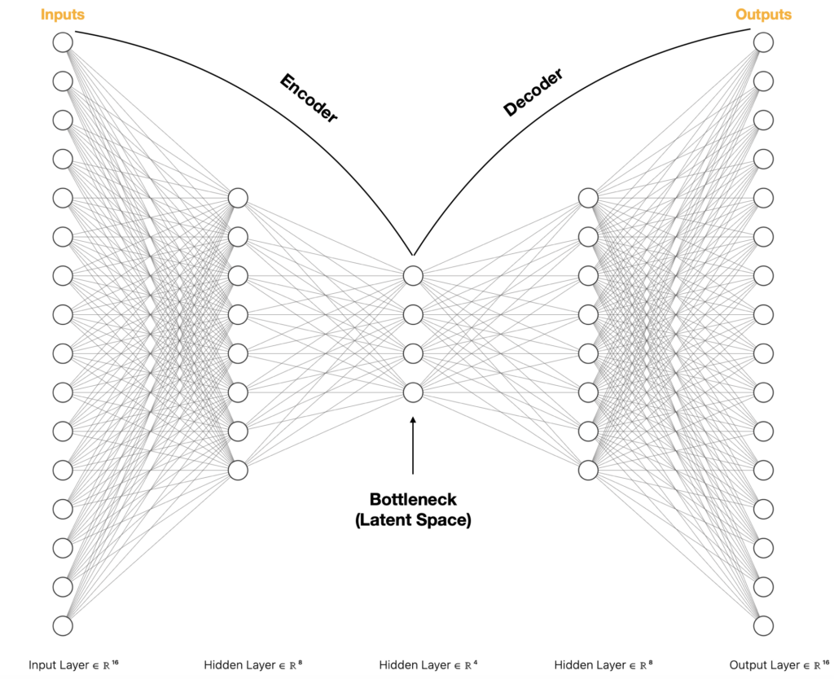
        - VAE состоит из двух частей: Кодировщика и Декодировщика.

        - Кодировщик сжимает входное изображение не в одну точку, а в целую область в "скрытом пространстве" (в виде набора вероятностей). Затем из этой области случайно выбирается точка, и Декодировщик восстанавливает из нее изображение. Это позволяет VAE не просто копировать, а генерировать новые, похожие изображения

          - Кодировщик получает на вход реальное изображение и предсказывает параметры распределения скрытого слоя z. Из этого распределения извлекается конкретный вектор z, который подаётся на вход декодеру для восстановления исходного изображения. Новая картинка создаётся путём подачи случайного вектора z на вход декодера.

        - Функция потерь VAE - нижняя вариационная граница (Evidence lower bound - ELBO):

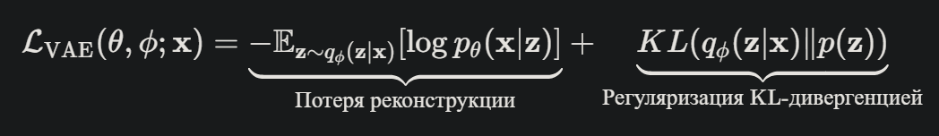
          - Где:

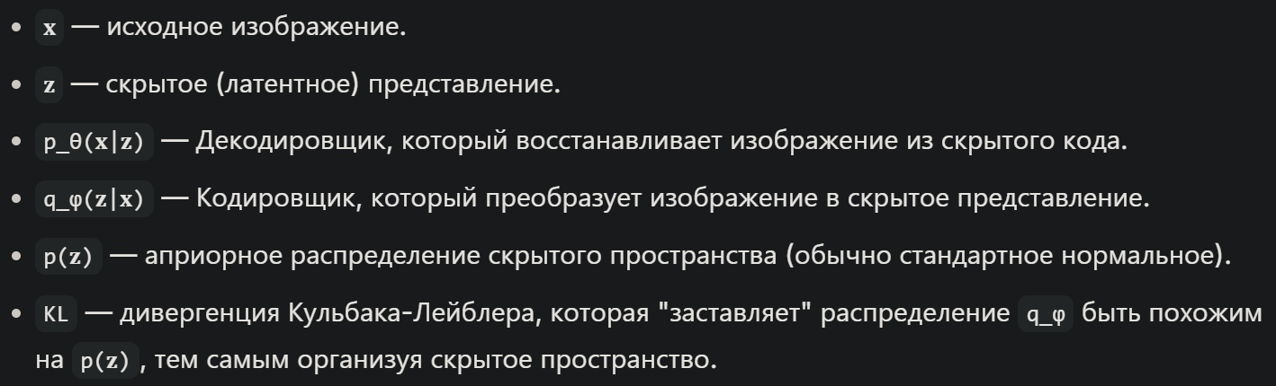
            - Дивергенция Кульбака-Лейблера (KL-дивергенция, относительная энтропия):

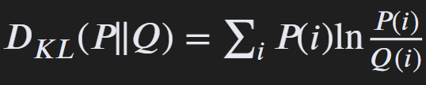
              - несимметричная мера различия между двумя распределениями вероятностей P и Q. показывает, сколько «лишней» информации потребуется для кодирования данных, если распределение Q используется для аппроксимации истинного распределения.

            - Латентное пространство VAE - вариационный байесовский вывод (variational Bayesian inference), позволяет модели не хранить конкретный образ объекта, а формирует множество возможных состояний, в которых этот объект может существовать.

              - Каждому примеру данных соответствует не единственный код z, а распределение с параметрами:

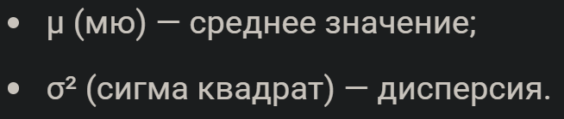
                - Каждый элемент данных x кодируется в параметры (μ, σ), а затем из них сэмплируется латентный вектор z:

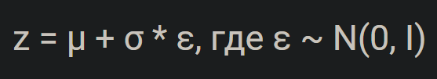
                - Данная формула описывает "репараметризационное приближение" - модель, позволившую обучать VAE с помощью классических методов оптимизации.

              - Латентное пространство в вариационном автоэнкодере - не таблица кодов, а непрерывное вероятностное поле, в котором соседние области соответствуют схожим признакам. Если классический автоэнкодер создаёт набор изолированных кодов, то VAE выстраивает гладкое пространство, где движение по координатам означает переход между похожими состояниями.

        - Алгоритм:

          - Кодирование (E-step): Подаётся изображение на вход Кодировщику, формируются параметры распределения q_ϕ(𝐳|𝐱).

          - Сэмплирование: Случайно выбирается точка z из полученного на шаге 1 распределения.
          - Декодирование (M-step): Подаётся z на вход Декодировщику и восстанавливается изображение, вычисляя log p_θ(𝐱|𝐳).
          - Оптимизация: Вычисляется общая потеря (реконструкция + KL) и обновляются веса сетей.

Diffusion Models (Диффузионные модели - модели "Постепенного проявления")

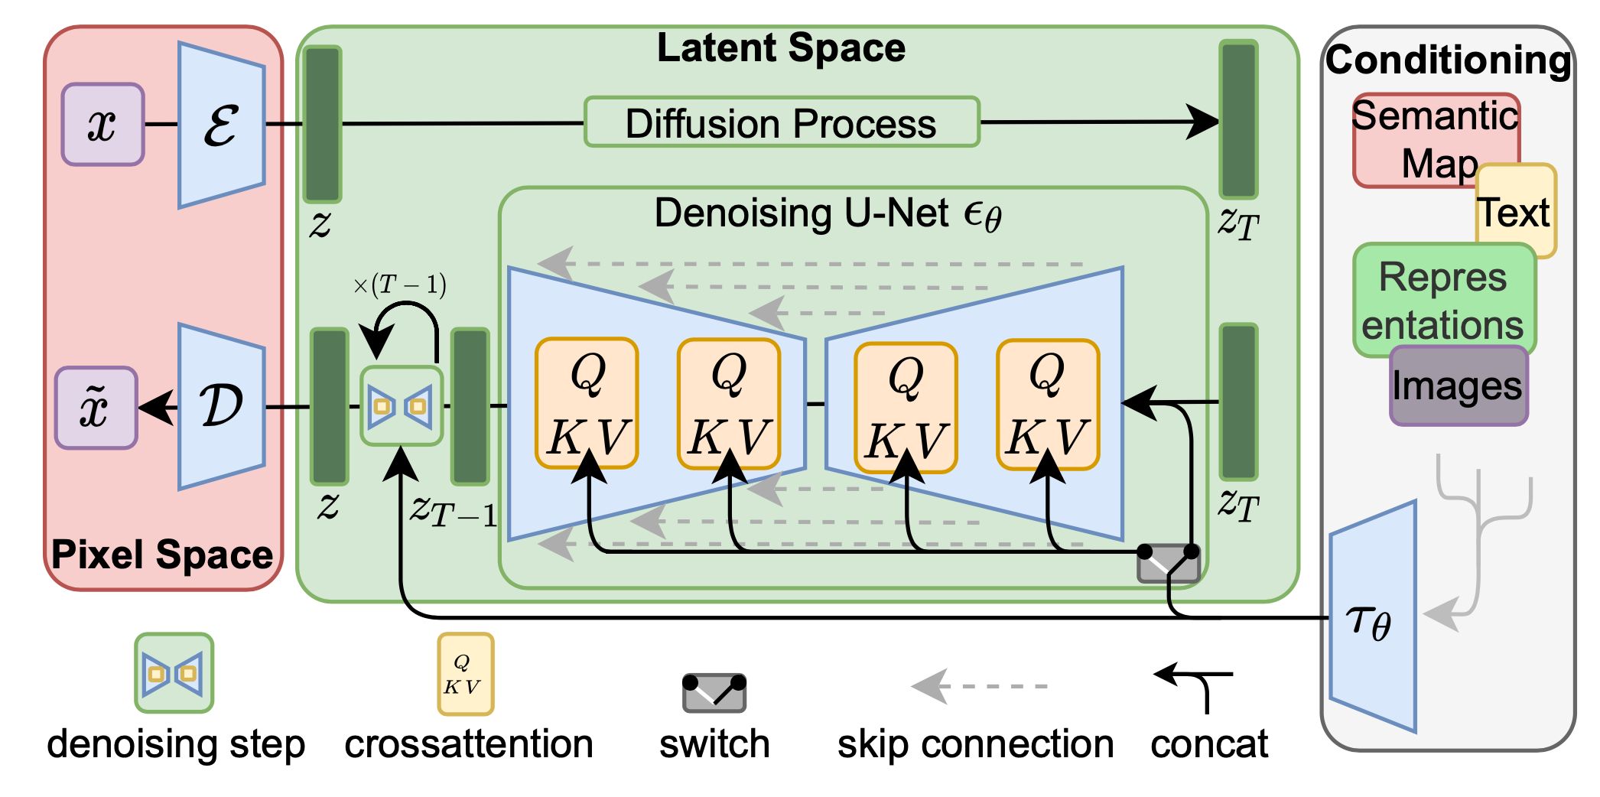
        - Алгоритм:
          - Сначала из реального изображения x_0 делают "шумное" изображение x_T. Затем модель учится предсказывать добавленный на каждом шаге шум ε. Генерация новой картинки начинается со случайного шума, и модель итеративно "очищает" его (формирует схожее, но неидеальное), шаг за шагом убирая предсказанный шум.
          - Прямой процесс (зашумление):

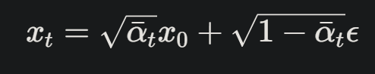
            - Где:
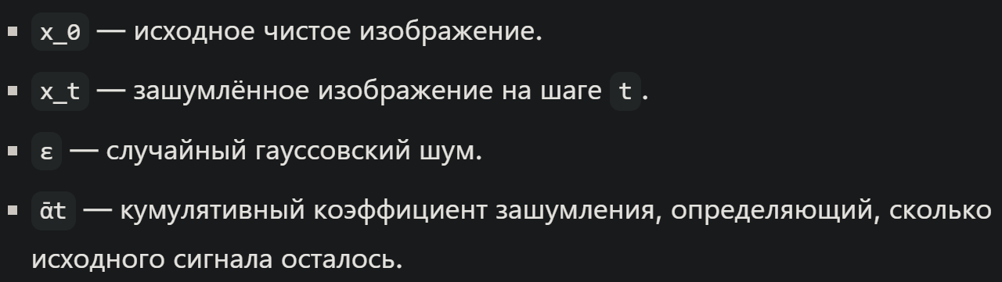
            - Модель учится постепенно добавлять случайный шум к изображению, пока оно не превратится в "полный" хаос.
          - Обратный процесс (шумоподавление):

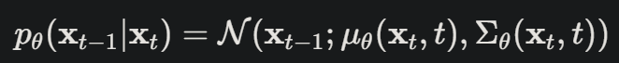
            - Натренированная нейронная сеть затем учится делать обратное: шаг за шагом убирать шум из случайного "белого шума", постепенно "проявляя" новое, реалистичное изображение.
          - где:

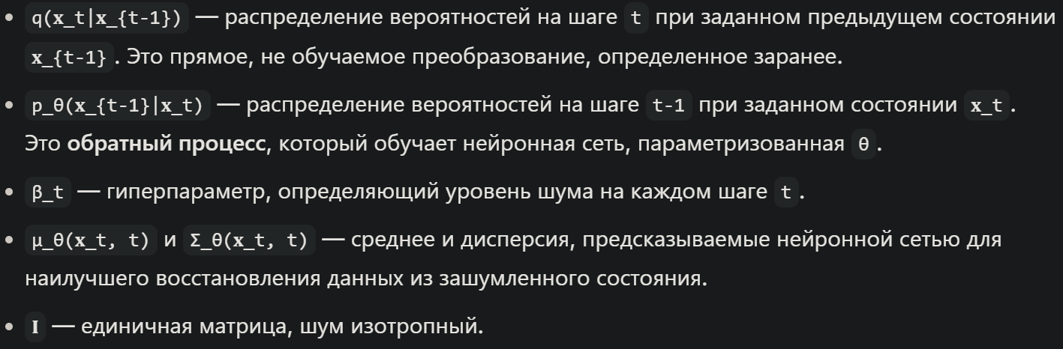
        - Медленнее GAN, но генерируют изображения наилучшего качества среди альтернативных моделей, часто превосходя GAN.

Авторегрессионные модели (Autoregressive Models - "Пиксель за пикселем"):

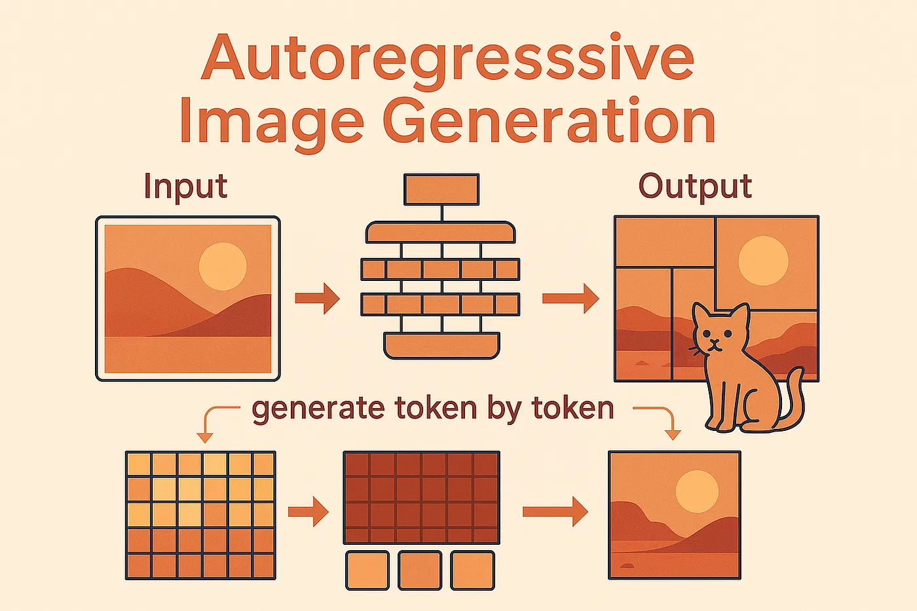
        - Модели генерируют изображение последовательно, один пиксель за другим Каждый новый пиксель предсказывается на основе всех ранее сгенерированных, что позволяет модели идеально "запоминать" структуру изображения. Генерация одного изображения происходит очень медленно последовательно.

          - В основе метода лежит теорема Байеса, или правило цепочки вероятностей. Чтобы вычислить общую вероятность p(x) появления целого объекта x, она "раскладывается" на произведение условных вероятностей каждого элемента объекта - x_t, который зависит от всех предыдущих x_1, x_2, ..., x_{t-1}:

            - p(x) = ∏_{t=1}^{T} p(x_t | x_1, x_2, ..., x_{t-1})

            - Процесс обучения модели заключается в том, чтобы как можно лучше выучить условные вероятности.
          - Модели:

            - Пиксельные модели PixelCNN и PixelRNN - представляют изображение как длинную последовательность пикселей, обычно выстроенных в порядке слева направо и сверху вниз.

            - Модели на основе токенов VQ-VAE, VQ-GAN, VAR: современные модели работают не с пикселями напрямую, а с "токенами", сначала изображение сжимается в компактное скрытое представление (latent space), а затем это представление генерируется авторегрессионно.

Метрики:

        - FID (Fréchet Inception Distance)

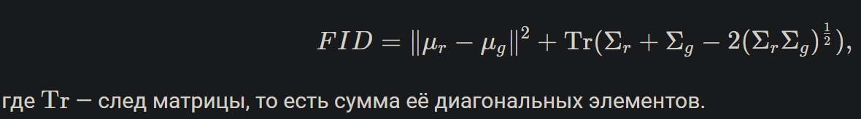
          - Предполагаем, что признаки изображений, как реальных, так и сгенерированных, имеют многомерное нормальное распределение. Для каждого набора изображений (реальных и сгенерированных) вычисляются:

          - Низкий FID означает, что сгенерированные изображения похожи на реальные как по визуальной оценке качества, так и по разнообразию. Чем меньше значение FID, тем лучше.

          - Высокий FID указывает на большое расхождение между сгенерированными и реальными изображениями, что может говорить о низком качестве генерации или недостаточном разнообразии.

        - IS (Inception Score)

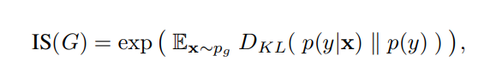
          - Оценка рассчитывается на основе выходных данных отдельной, предварительно обученной модели классификации изображений Inception v3.

          - Энтропия распределения меток, предсказанных моделью Inceptionv3 для сгенерированных изображений, минимизируется. Другими словами, модель классификации уверенно предсказывает одну метку для каждого изображения. Интуитивно это соответствует желаемому результату: сгенерированные изображения должны быть «четкими» или «разборчивыми».

          - Предсказания модели классификации равномерно распределены по всем возможным меткам. Это соответствует желаемому результату, когда выходные данные генеративной модели «разнообразны».

        - PSNR (Peak Signal-to-Noise Ratio)

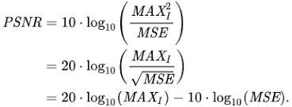
          - Пиксельное различие между эталонным и сгенерированным изображением.

Методы обучения: стандартным является обучение с учителем (supervised learning) на парах "изображение-описание" или "изображение-категория" с разделение на обучающую и валидационную выборки (так же 70%-30% и 80%-20%), где описание или категория содержится в названии файла, репозитория или отдельном сводном документе.

        - Используются аугментации данных: случайные повороты, обрезка, изменение цвета, изменение качества.

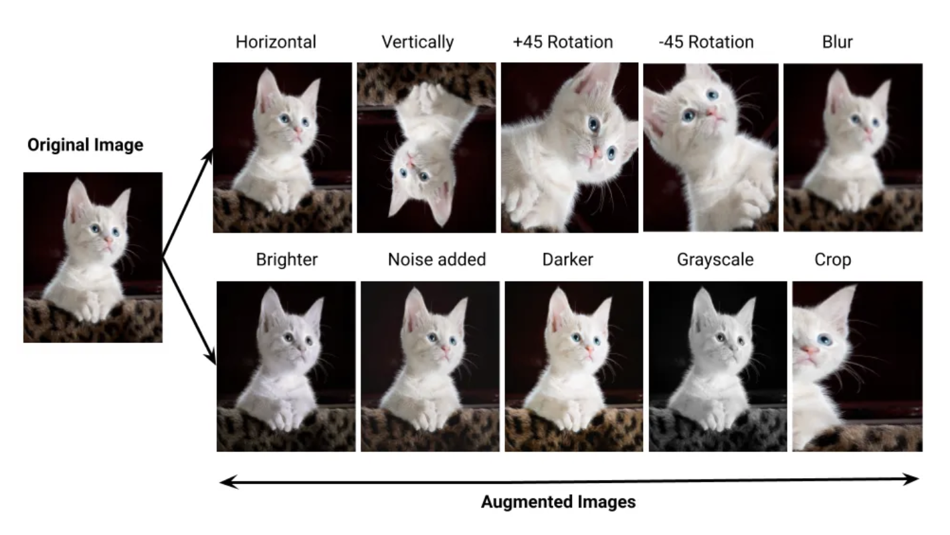

Генерация звука

Общая концепция: звук - по своей природе одномерный сигнал с очень высокой частотой дискретизации (обычно 16 000 - 48 000 тактов в секунду), имеющий чёткую последовательность, которую с одной стороны нужно предсказать, но с другой стороны нельзя предсказывать на основе исходного спектрального ряда, так как может сгенерироваться похожий спектр.

Авторегрессионные модели (WaveNet)

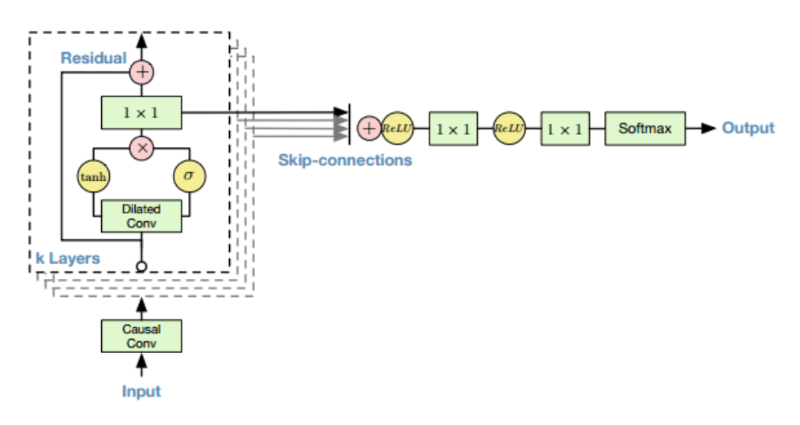
        - Генерируют звук последовательно, семпл за семплом, в основе WaveNet лежат причинные свёртки, которые гарантируют, что модель при предсказании не "заглядывает" в будущее.

        - Факторизация распределения: WaveNet моделирует совместную вероятность всей звуковой волны как произведение условных вероятностей каждого следующего семпла:

        - Формальное определение:

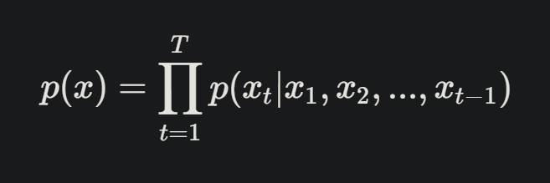
          - x - вся звуковая волна.

          - x_t - значение амплитуды в момент времени t.

          - T - общее количество временных отсчётов.

HiFi-GAN

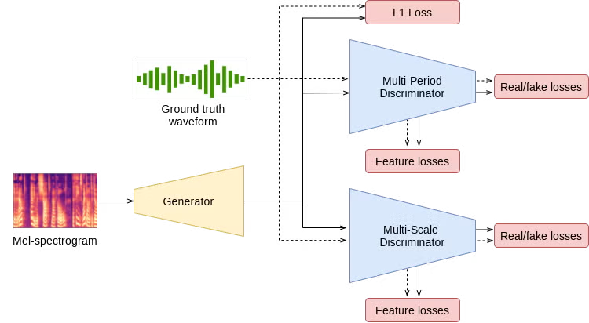
        - Модель-вокодер, предназначенная для синтеза речи (text-to-speech) и генерации аудио с высокой точность, способная генерировать звук параллельно из спектрограммы.
        - Формальное определение - состязательная потеря (Least Squares GAN):

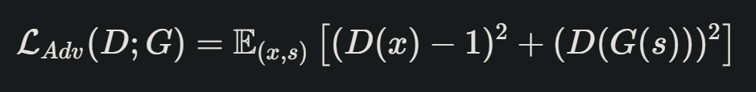
          - Где:
            - G - генератор.
            - D - дискриминаторы.
            - x - реальный аудиосигнал.
            - s - входная мел-спектрограмма.

          - Генератор G превращает спектрограмму в звуковую волну. Несколько дискриминаторов D оценивают сгенерированный звук на разных временных масштабах, пытаясь отличить его от реального.

        - Обучение:

          - Используются спектральные аугментации (например, SpecAugment), которые случайным образом маскируют части спектрограммы по времени и частоте. Сам процесс обучения может использовать функцию потерь, сравнивающую спектрограммы сгенерированного и реального звука (Mel-Spectrogram Loss).

            - Мэл-спектрограмма (Mel-spectrogram):

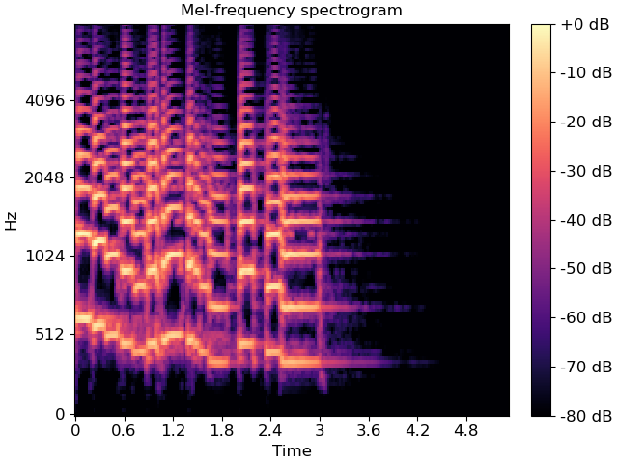
              - визуальное представление звука, которое отображает изменение спектра частот во времени, где частоты преобразованы в мэл-шкалу.

Метрики:
        - MCD (Mel Cepstral Distortion):

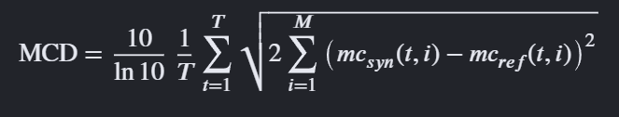
          - Разница между спектральными характеристиками речи.
          - Где:

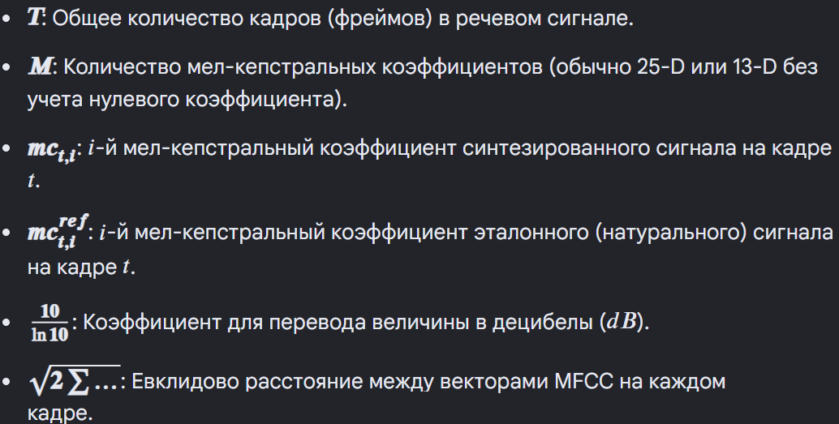
        - PESQ (Perceptual Evaluation of Speech Quality):

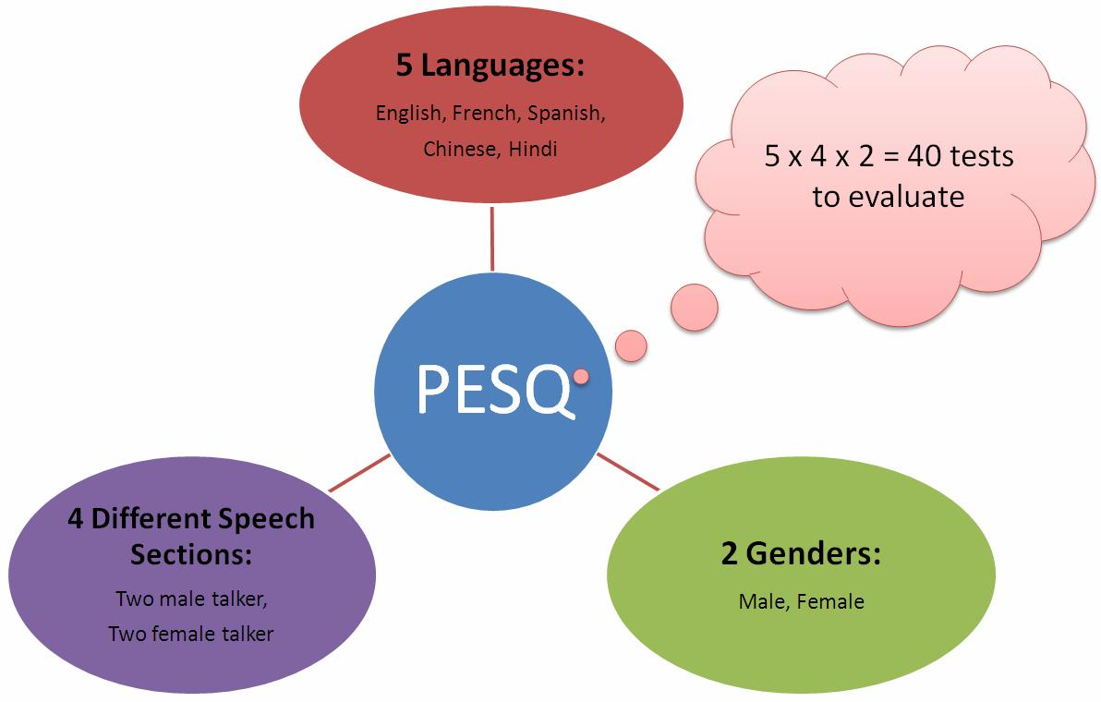
          - Качество речи по эталонному образцу.

          - Алгоритм:

            - Временное выравнивание: тестовый сигнал подгоняется под эталонный.

            - Анализ уровня громкости: приведение обоих сигналов к одинаковому уровню громкости.

            - Переход в частотную область (Bark Scale): использование быстрого преобразования Фурье для анализа восприятия частот (шкала Барка).

            - Расчет возмущений (Distortion): вычисляется разница между сигналами, учитывая психоакустические эффекты (маскировка звука).

            - Агрегация и усреднение: результаты возмущений по времени и частоте объединяются.

Генерация видео

Общая концепция: наиболее сложный тип данных, так как сочетает одновременно пространственные и временные характеристики.

Векторно-квантованные автоэнкодеры (VQ-VAE):

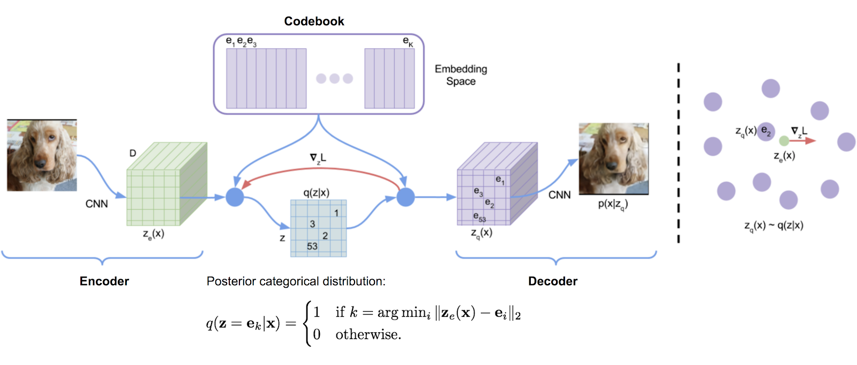
        - Сжимают видео в дискретные "токены", похожие на слова в языке.
        - Создать видео можно двумя способами: итеративно очищая случайный пространственно-временной шум или создавая кадры последовательно, используя предыдущие сгенерированные кадры как условие для создания следующих.
        - Формальное определение:

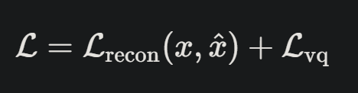
          - x - исходное видео.
          - ŷ - восстановленное видео.
          - ℒ_recon - ошибка восстановления (например, MSE).
          - ℒ_vq - ошибка векторного квантования.

          - Кодеровщик (энкодер) превращает видео в последовательность индексов из "кодовой книги" (токены из исходного пространства признаков), затем авторегрессионная модель (например, Transformer) учится предсказывать следующий индекс в этой последовательности, что позволяет генерировать новые видео.

Обучение:
        - Принцип тот же, что и для изображений, но шум добавляется и убирается сразу на всей пространственно-временной структуре.
        - Применяются пространственные аугментации (кадрирование) и временные аугментации (изменение частоты кадров, воспроизведение в обратном порядке).

Метрики:

        - FVD (Fréchet Video Distance):

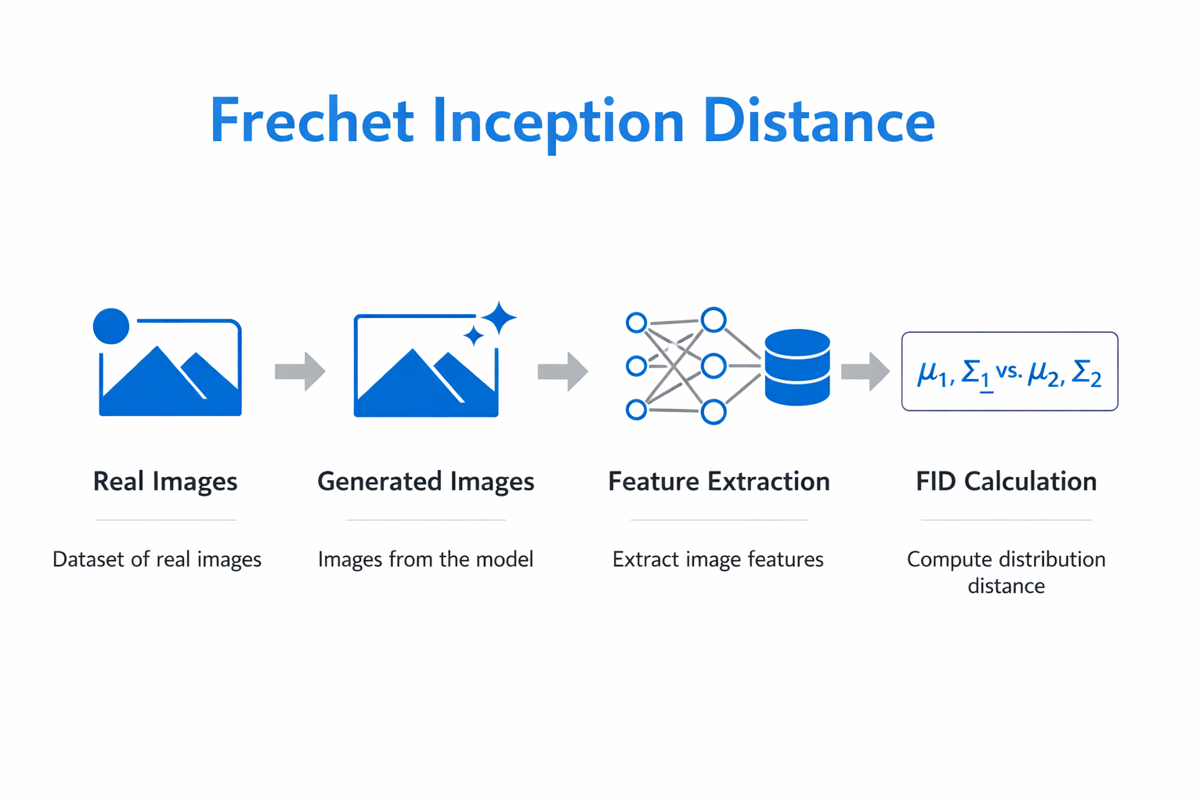
          - Схожесть распределения сгенерированных и реальных видео в пространственно-временном континууме.

          - Формальное определение (аналогично FID):

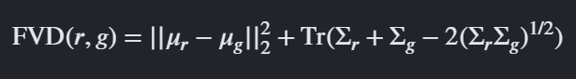
        - KVD (Kernel Video Distance):

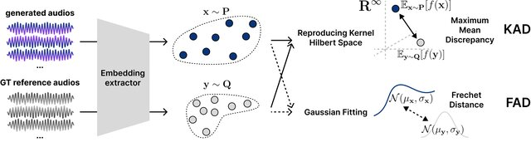
          - Сходство распределений видео с использованием ядерных методов.

          - Формальное определение:

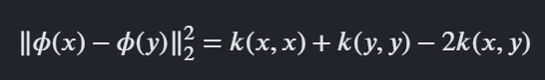
            - Где:

